Шаблон отчёта по лабораторной работе

Лабораторная работа № 7

Мерич Дорук Каймакджыоглу

Содержание

# Цель работы

изучение эффективности рекламы, как она моделируется математически и как мы можем создать рабочую модель.

# Теоретическое введение

## Эффективность рекламы

Организуется рекламная кампания нового товара или услуги. Необходимо, чтобы прибыль будущих продаж с избытком покрывала издержки на рекламу. Вначале расходы могут превышать прибыль, поскольку лишь малая часть потенциальных покупателей будет информирована о новинке. Затем, при увеличении числа продаж, возрастает и прибыль, и, наконец, наступит момент, когда рынок насытиться, и рекламировать товар станет бесполезным.

Предположим, что торговыми учреждениями реализуется некоторая продукция, о которой в момент времени t из числа потенциальных покупателей N знает лишь n покупателей. Для ускорения сбыта продукции запускается реклама по радио, телевидению и других средств массовой информации. После запуска рекламной кампании информация о продукции начнет распространяться среди потенциальных покупателей путем общения друг с другом. Таким образом, после запуска рекламных объявлений скорость изменения числа знающих о продукции людей пропорциональна как числу знающих о товаре покупателей, так и числу покупателей о нем не знающих

Модель рекламной кампании описывается следующими величинами. Считаем, что dn/dt - скорость изменения со временем числа потребителей, узнавших о товаре и готовых его купить, t - время, прошедшее с начала рекламной кампании, n(t) - число уже информированных клиентов. Эта величина пропорциональна числу покупателей, еще не знающих о нем, это описывается следующим образом: a_1(t)(N-n(t)), где N - общее число потенциальных платежеспособных покупателей, a_1(t)>0 - характеризует интенсивность рекламной кампании (зависит от затрат на рекламу в данный момент времени). Помимо этого, узнавшие о товаре потребители также распространяют полученную информацию среди потенциальных покупателей, не знающих о нем (в этом случае работает т.н. сарафанное радио). Этот вклад в рекламу описывается величиной a_2(t)n(t)(N-n(t)), эта величина увеличивается с увеличением потребителей узнавших о товаре. Математическая модель распространения рекламы описывается уравнением:

$$\frac{dn}{dt}=\left(a_{1}\left(t\right)+a_{2}\left(t\right)n\left(t\right)\right)\left(N−n\left(t\right)\right)$$

При a_1(t) > a_2(t) получается модель типа модели Мальтуса, решение которой имеет вид:

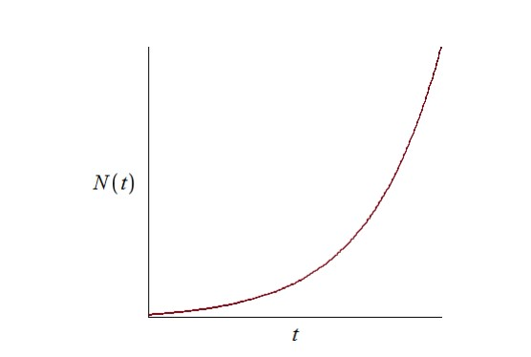{theory1}

В обратном случае, при a_1(t) < a_2(t) получаем уравнение логистической кривой:

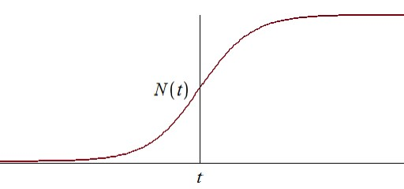{theory2}

# Выполнение лабораторной работы

a = (1032204917 % 70) + 1  
println("Вариант ", a)

* Вариант 38 Постройте график распространения рекламы, математическая модель которой описывается следующим уравнением:

$$\frac{dn}{dt}=\left(0.25+0.000075n\left(t\right)\right)\left(N−n\left(t\right)\right)$$

$$\frac{dn}{dt}=\left(0.000075+0.25n\left(t\right)\right)\left(N−n\left(t\right)\right)$$

$$\frac{dn}{dt}=\left(0.25sin\left(t\right)+0.75n\left(t\right)\right)\left(N−n\left(t\right)\right)$$

При этом объем аудитории **N = 1130** , в начальный момент о товаре знает **11** человек. Для случая 2 определите в какой момент времени скорость распространения рекламы будет иметь максимальное значение.

$$\frac{dn}{dt}=\left(0.25+0.000075n\left(t\right)\right)\left(N−n\left(t\right)\right)$$

"""julia"""  
using Plots  
using DifferentialEquations  
  
N = 1130  
x0 = 11  
tmin = 0  
tmax = 30  
t0 = (tmin, tmax)  
u0 = [x0]  
  
function p1(dy,y,p,t)  
 dy[1] = (0.25+0.000075*y[1])*(N - y[1])  
end  
p11 = ODEProblem(p1,u0,t0)  
s1 = solve(p11,dtmax=0.1)  
plot(s1)

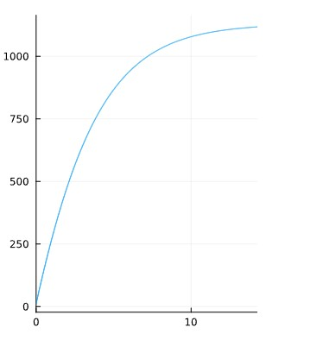{pic#001::juliafirstcase}

"""modelica"""  
model lab07  
Integer N = 1130;  
Real x(start=11);  
equation  
der(x) = (0.25+0.000075*x)*(N-x);  
end lab07;

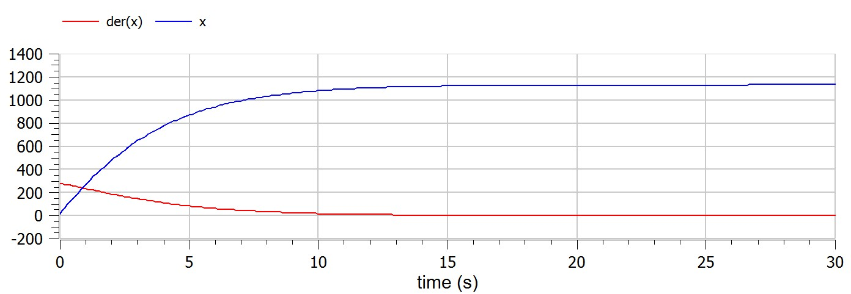{pic#002::modelicafirstcase}

$$\frac{dn}{dt}=\left(0.000075+0.25n\left(t\right)\right)\left(N−n\left(t\right)\right)$$

"""julia"""  
using Plots  
using DifferentialEquations  
  
N = 1130  
x0 = 11  
tmin = 0  
tmax = 30  
t0 = (tmin, tmax)  
u0 = [x0]  
  
function p2(dy,y,p,t)   
 dy[1] = (0.000075+0.25*y[1])*(N - y[1])  
end  
p22 = ODEProblem(p2,u0,t0)  
s2 = solve(p22,dtmax=0.1)  
plot(s2)

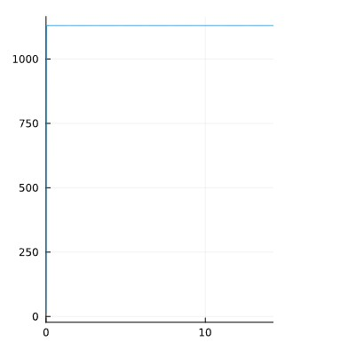{pic#002::juliasecondcase}

"""modelica"""  
model lab07  
Integer N = 1130;  
Real x(start=11);  
equation  
der(x) = (0.000075+0.25*x)*(N-x);  
end lab07;

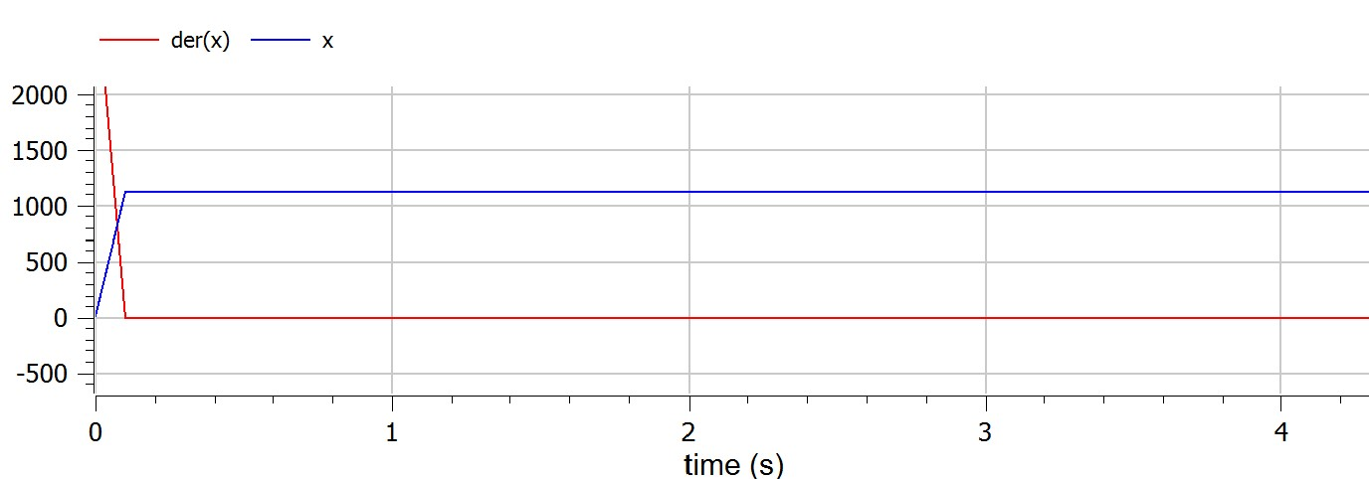{pic#002::modelicasecondcase}

$$\frac{dn}{dt}=\left(0.25sin\left(t\right)+0.75n\left(t\right)\right)\left(N−n\left(t\right)\right)$$

"""julia"""  
using Plots  
using DifferentialEquations  
  
N = 1130  
x0 = 11  
tmin = 0  
tmax = 30  
t0 = (tmin, tmax)  
u0 = [x0]  
  
function p3(dy,y,p,t)   
 dy[1] = (0.25*sin(t)+0.75*y[1])*(N - y[1])  
end  
p33 = ODEProblem(p3,u0,t0)  
s3 = solve(p33,dtmax=0.1)  
plot(s3)

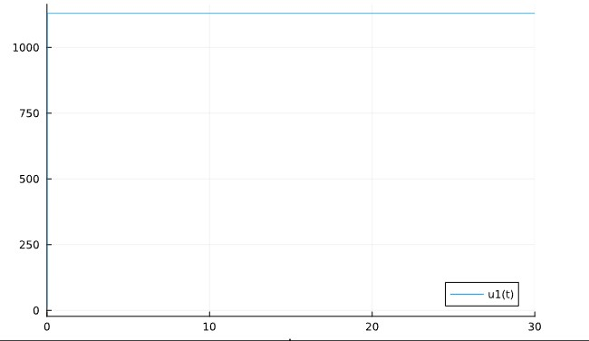{pic#002::juliathirdcase}

"""modelica"""  
model lab07  
Integer N = 1130;  
Real x(start=11);  
equation  
der(x) = (0.25*sin(time)+0.75*x)*(N-x);  
end lab07;

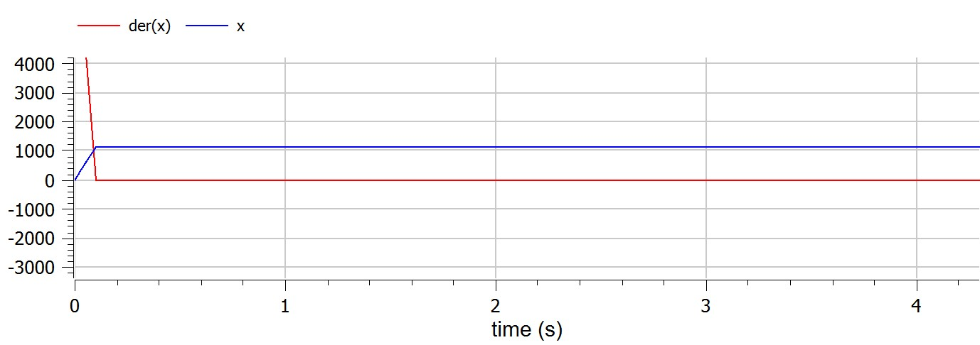{pic#002::modelicathirdcase}

# Выводы

узнал об эффективности рекламы, о том, как она моделируется математически и как мы можем создать рабочую модель.

# Список литературы{3}

::: [Эффективность рекламы](https://ru.wikipedia.org/wiki/Эффективность_рекламы#:~:text=Эффективность%20рекламы%20—%20это%20то%2C%20в,затратам%2C%20которые%20вызвали%20данный%20эффект.) {Эффективность рекламы}

::: [julia](https://julialang.org) {julia}

::: [openmodelica](https://openmodelica.org) {openmodelica}